ՆԱԽԱԳԻԾ
ՀԱՅԱՍՏԱՆԻ ՀԱՆՐԱՊԵՏՈՒԹՅԱՆ ԿԱՌԱՎԱՐՈՒԹՅԱՆ
Ո Ր Ո Շ ՈԻ Մ
<< ՍԵՎԱՆԻ ԻՇԽ ԱՆ>> ՓԱԿ ԲԱԺՆԵՏԻՐԱԿԱՆ ԸՆԿԵՐՈՒԹՅԱՆՆ ԱՌԱՆՑ
ՄՐՑՈՒՅԹԻ ԿԱՌՈՒՑԱՊԱՏՄԱՆ ԻՐԱՎՈԻՆՔՈՎ ՀՈՂԱՄԱՍ ՏՐԱՄԱԴՐԵԼՈԻ
ՄԱՍԻՆ
Համաձայն Հայաստանի Հանրապետության հողային օրենսգրքի 76-րդ հոդվածի 5-րդ մասի Հայաստանի Հանրապետության կառավարությունը որոշում է.
- Հայաստանի Հանրապետության Գեղարքունիքի մարզի Լիճք և Կարճաղբյուր գյուղական համայնքների վարչական սահմաններում գտնվող՝ պետական սեփականություն հանդիսացող <<Սևան>> ազգային պարկի տնտեսական գոտու տարածքում <<Սևանի իշխան>> փակ բաժնետիրական ընկերությանը Սևանա լճում իշխանի պաշարների վերականգնման և ձկնաբուծության զարգացման համալիր ծրագրի իրականացումն ապահովելու նպատակով առանց մրցույթի, 25 տարի ժամկետով, կառուցապատման իրավունքով տրամադրել 180 հեկտար հողամաս՝ համաձայն հավելվածների, վճարի չափը սահմանելով հողի հարկի տարեկան դրույքաչափով:
- Հայաստանի Հանրապետության բնապահպանության նախարարին և <<Սևանի իշխան>> փակ բաժնետիրական ընկերությանը՝ սույն որոշումն ուժի մեջ մտնելուց հետո մեկամսյա ժամկետում սահմանված կարգով ապահովել <<Սևանի իշխան>> փակ բաժնետիրական ընկերության և <<Սևան>> ազգային պարկ>> պետական ոչ առևտրային կազմակերպության միջև համապատասխան փաստաթղթերի ձևակերպումը:
- Ընդունել ի գիտություն, որ սույն որոշման առաջին կետում նշված հողամասերի նկատմամբ իրավունքների պետական գրանցման հետ կապված ծախսերն իրականացվում են <<Սևանի իշխան>> փակ բաժնետիրական ընկերության միջոցների հաշվին:

ՀՀ բնապահպանության նախարար
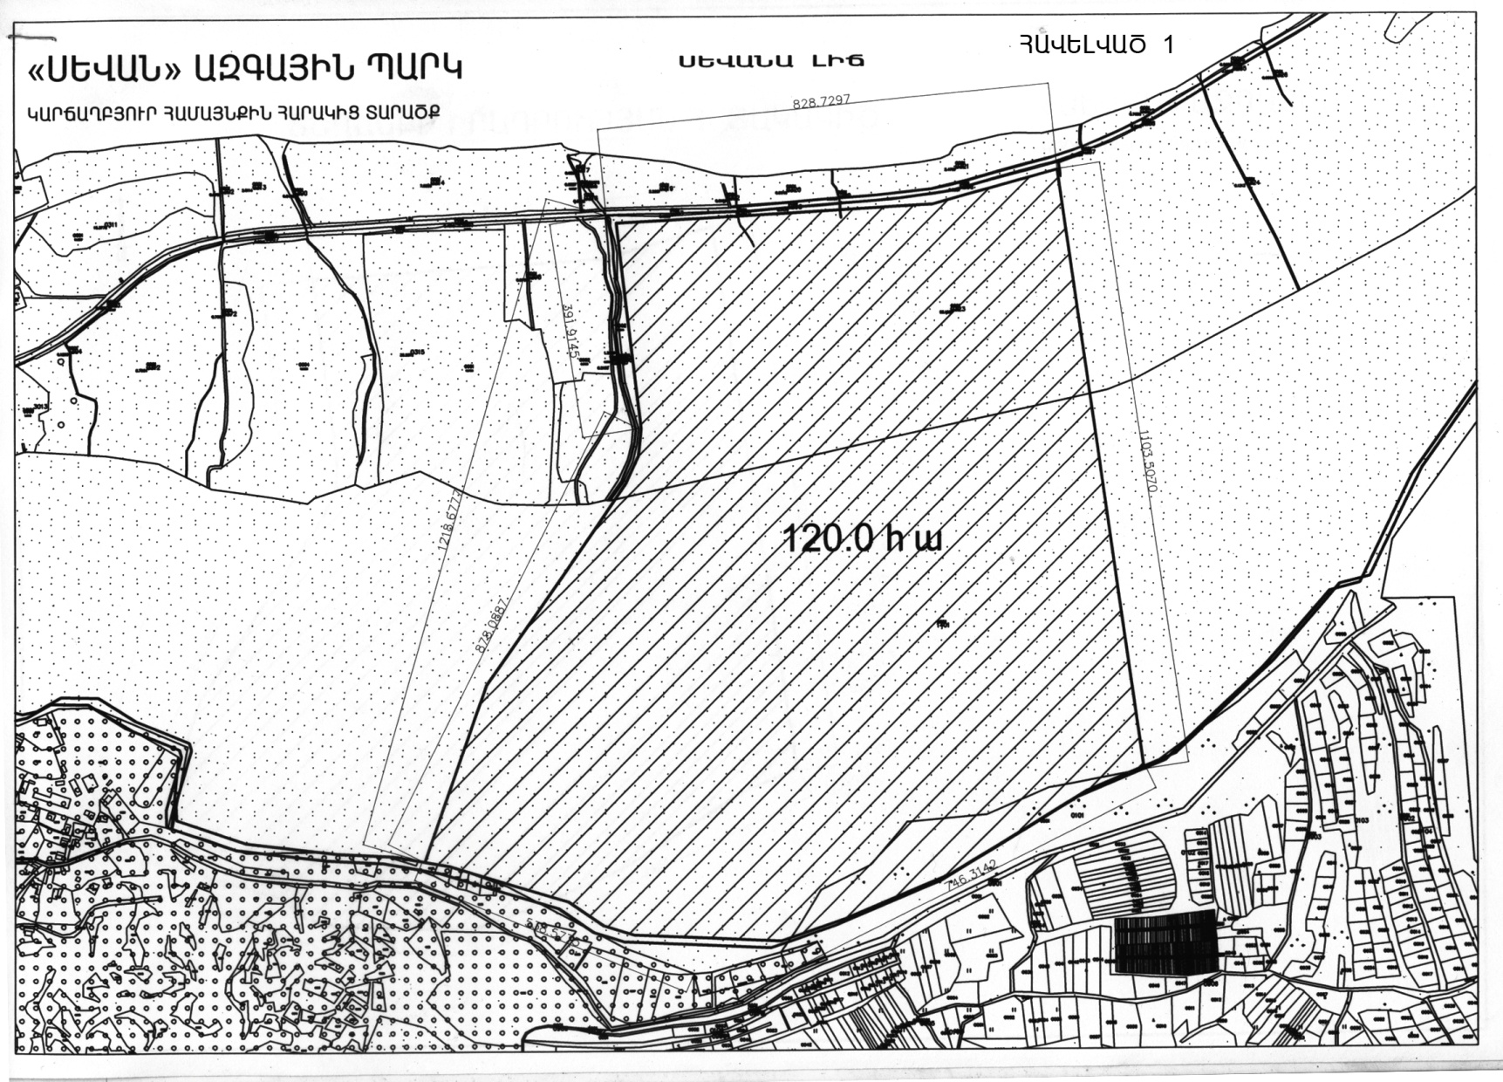
Արամայիս Գրիգորյան
